Учреждение образования
«БЕЛОРУССКИЙ ГОСУДАРСТВЕННЫЙ ТЕХНОЛОГИЧЕСКИЙ УНИВЕРСИТЕТ»
Базы данных
Лабораторная работа № 1
Исследование архитектуры - Файлы СУБД Oracle 12c
Студент: Жамойдо А.И.
ФИТ 3 курс 10 группа
Преподаватель: Подрез А.А.
Минск 2025
- Получите список всех файлов табличных пространств (перманентных и временных).
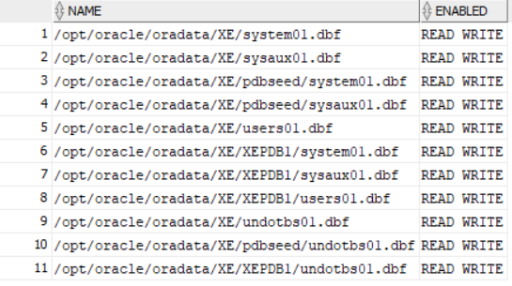
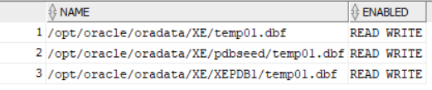
- Создайте табличное пространство с именем XXX_QDATA (10m). При создании установите его в состояние offline. Затем переведите табличное пространство в состояние online. Выделите пользователю XXX квоту 2m в пространстве XXX_QDATA. От имени XXX в пространстве XXX_T1создайте таблицу из двух столбцов, один из которых будет являться первичным ключом. В таблицу добавьте 3 строки.
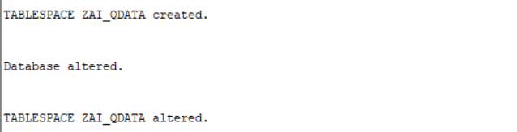
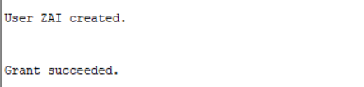
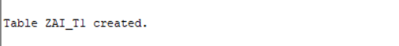
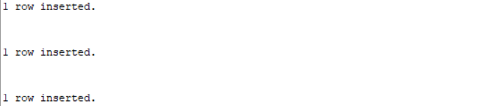
- Получите список сегментов табличного пространства XXX_QDATA. Определите сегмент таблицы XXX_T1. Определите остальные сегменты.
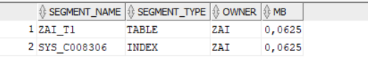
- Удалите (DROP) таблицу XXX_T1. Получите список сегментов табличного пространства XXX_QDATA. Определите сегмент таблицы XXX_T1. Выполните SELECT-запрос к представлению USER_RECYCLEBIN, поясните результат.
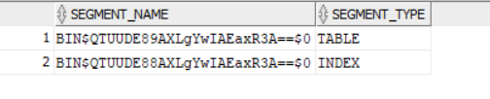
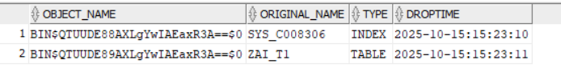
Oracle имеет корзину (recycle bin). При обычном DROP TABLE объект не удаляется физически сразу — он переименовывается (имя вида BIN$...) и попадает в USER_RECYCLEBIN. Это позволяет выполнить FLASHBACK TABLE ZAI_T1 TO BEFORE DROP; чтобы восстановить таблицу. В DBA_RECYCLEBIN виден весь recycle bin других пользователей (требуются права).
- Восстановите (FLASHBACK) удаленную таблицу.
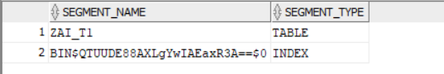
- Выполните PL/SQL-скрипт, заполняющий таблицу XXX_T1 данными (10000 строк).
- Определите сколько в сегменте таблицы XXX_T1 экстентов, их размер в блоках и байтах. Получите перечень всех экстентов.
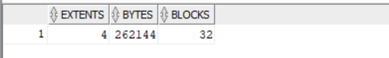
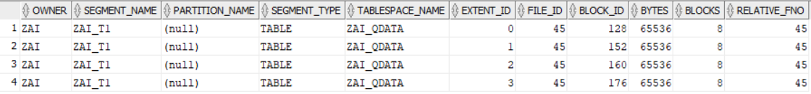
- Удалите табличное пространство XXX_QDATA и его файл.
- Получите перечень всех групп журналов повтора. Определите текущую группу журналов повтора.
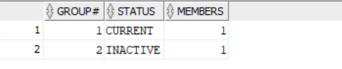
- Получите перечень файлов всех журналов повтора инстанса.
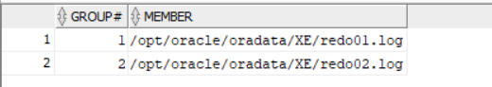
- EX. С помощью переключения журналов повтора пройдите полный цикл переключений. Запишите серверное время в момент вашего первого переключения (оно понадобится для выполнения следующих заданий).
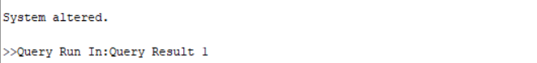
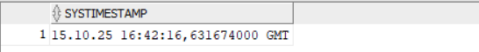
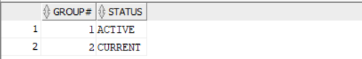
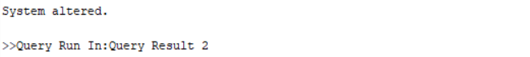
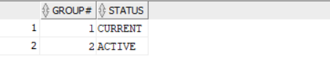
- EX. Создайте дополнительную группу журналов повтора с тремя файлами журнала. Убедитесь в наличии группы и файлов, а также в работоспособности группы (переключением). Проследите последовательность SCN.
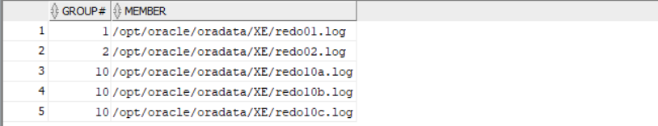
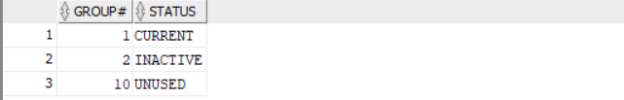
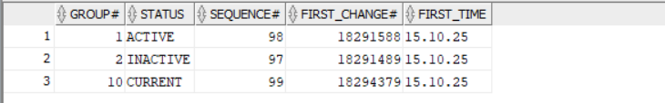
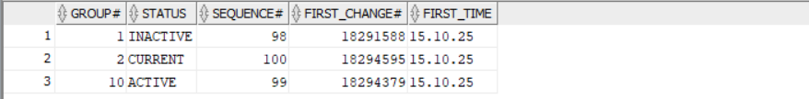
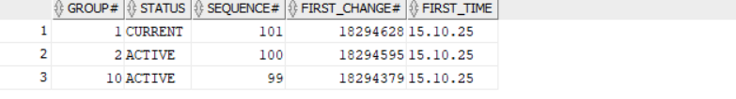
- EX. Удалите созданную группу журналов повтора. Удалите созданные вами файлы журналов на сервере.
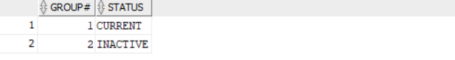
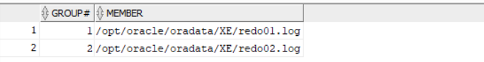
- Определите, выполняется или нет архивирование журналов повтора (архивирование должно быть отключено, иначе дождитесь, пока другой студент выполнит задание и отключит).
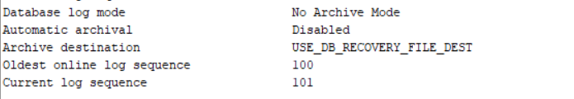
- Определите номер последнего архива.
- EX. Включите архивирование.
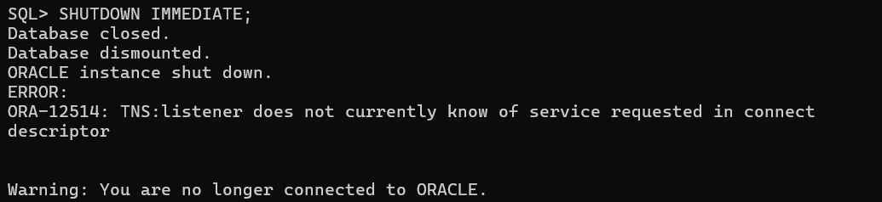
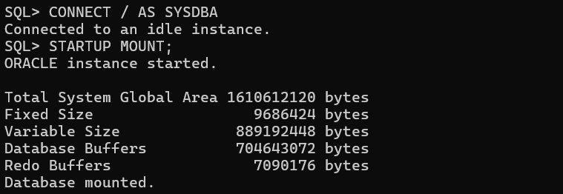
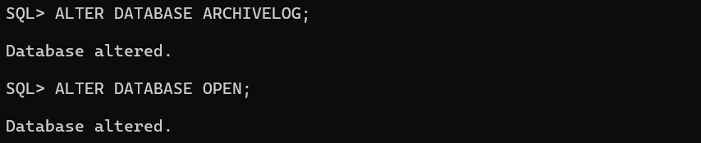
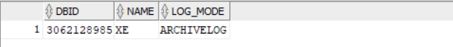
- EX. Принудительно создайте архивный файл. Определите его номер. Определите его местоположение и убедитесь в его наличии. Проследите последовательность SCN в архивах и журналах повтора.
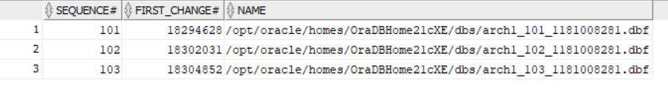
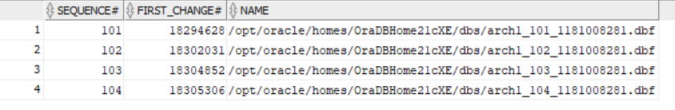
- EX. Отключите архивирование. Убедитесь, что архивирование отключено.
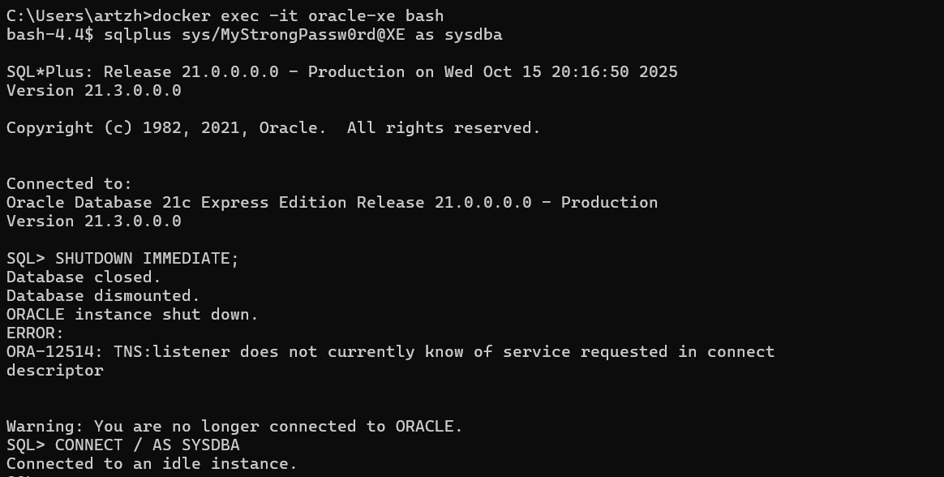
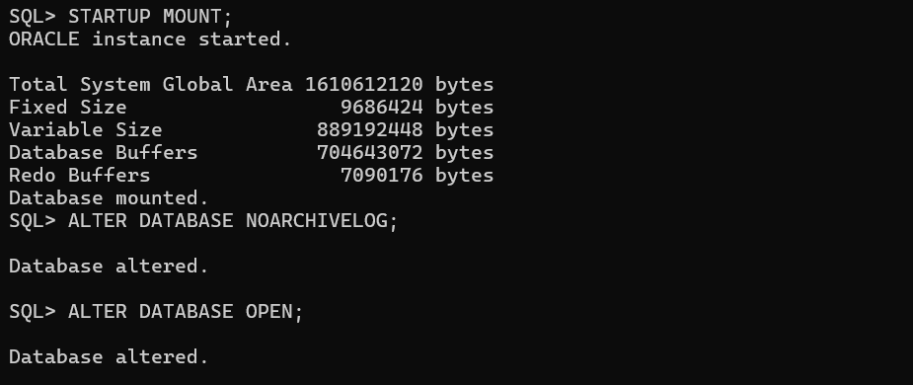
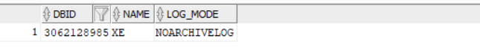
- Получите список управляющих файлов.
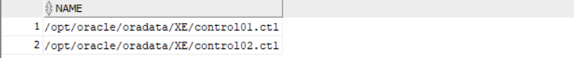
- Получите и исследуйте содержимое управляющего файла. Поясните известные вам параметры в файле.
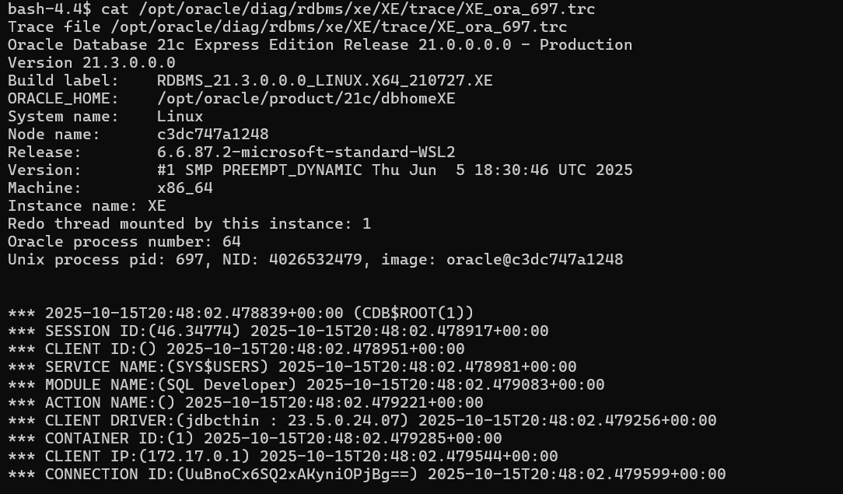
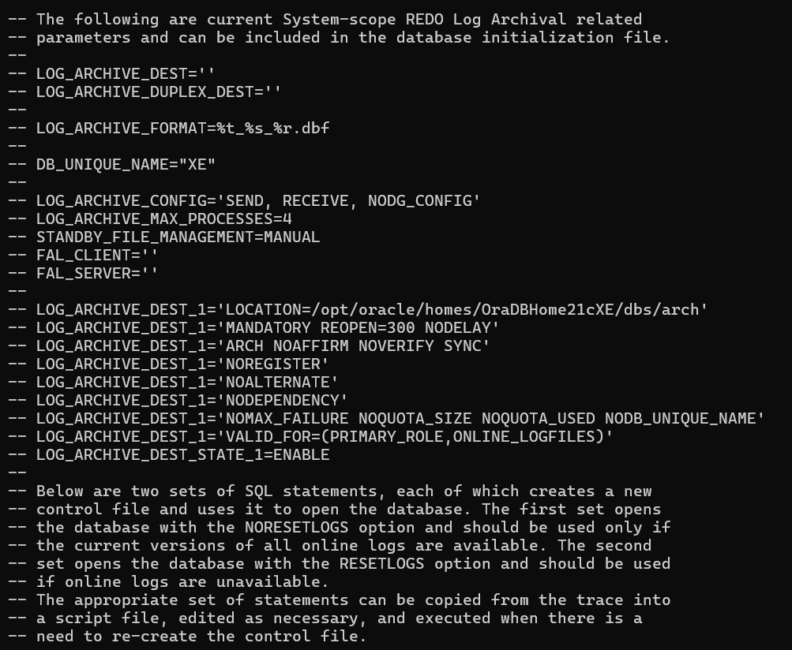
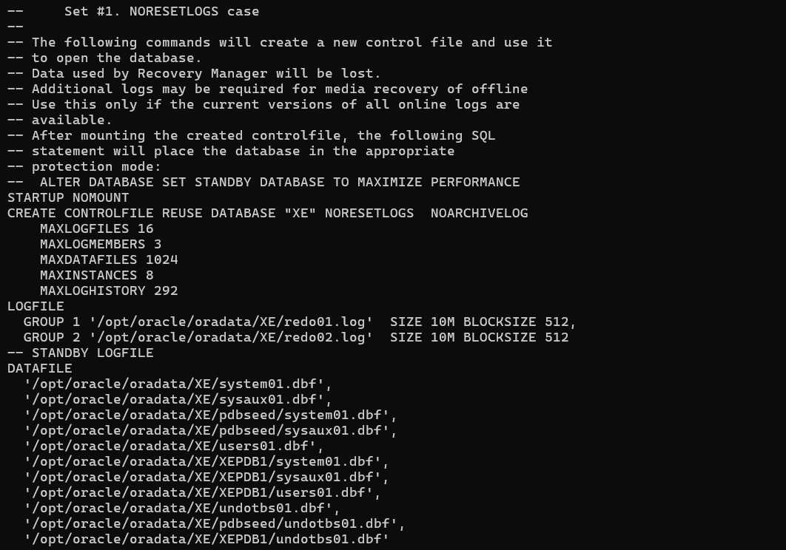
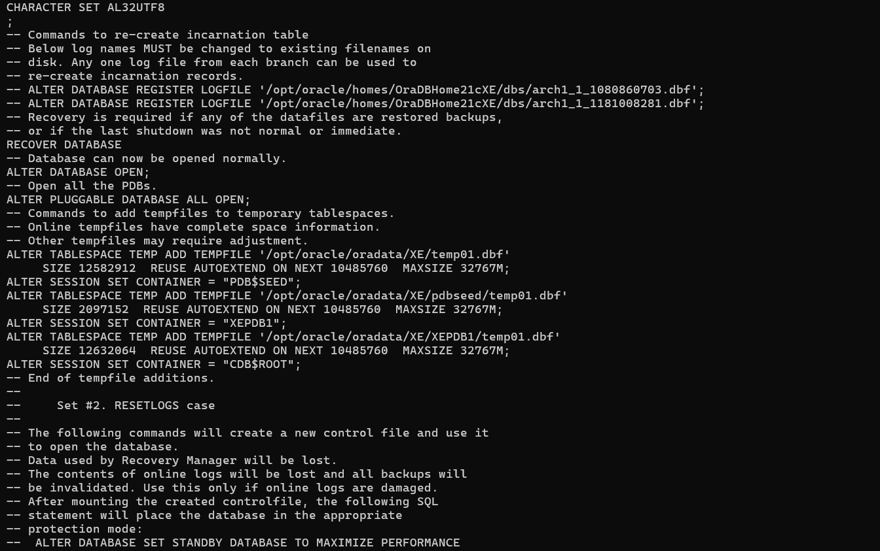
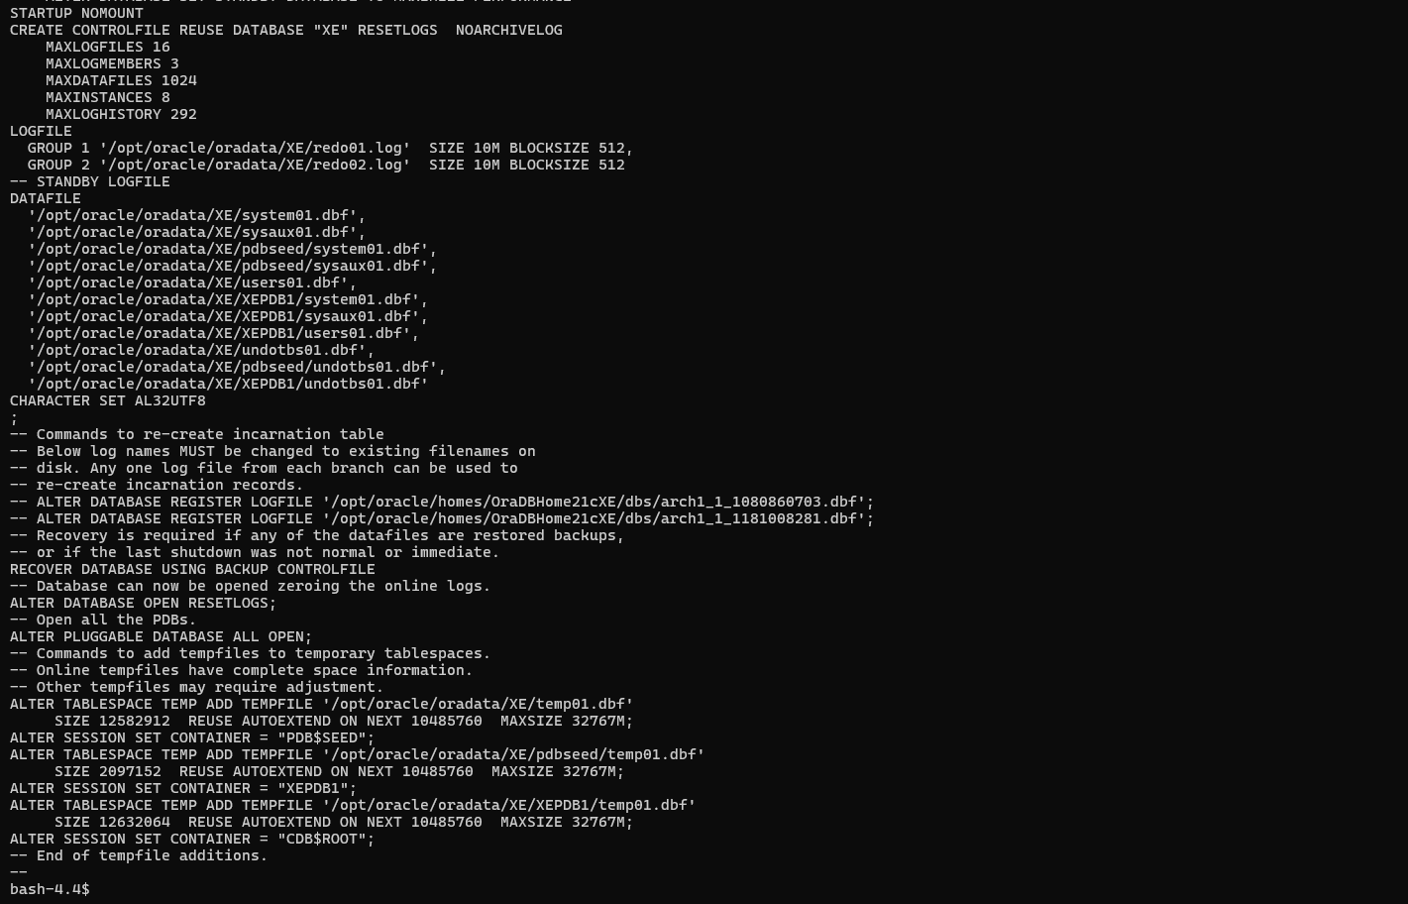
• DATAFILE пути — где хранятся файлы данных
• LOGFILE GROUPS — группы redo журналов
• MAXLOGFILES, MAXLOGMEMBERS — настройки, которые влияют на количество групп/членов
• CHECKPOINT и другие — настройки восстановления
- Определите местоположение файла параметров инстанса. Убедитесь в наличии этого файла.
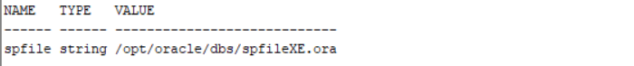
- Сформируйте PFILE с именем XXX_PFILE.ORA. Исследуйте его содержимое. Поясните известные вам параметры в файле.
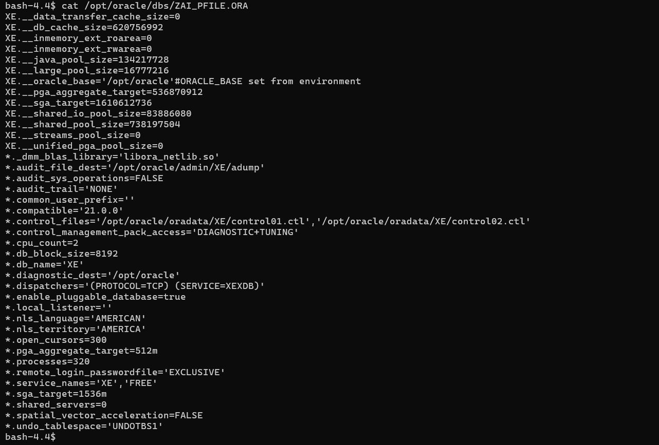
• db_name — имя БД
• memory_target / sga_target / pga_aggregate_target — параметры памяти
• control_files — пути control files
• db_recovery_file_dest — ADR/Flash recovery area
• log_archive_dest — куда архивируются логи (если ARCHIVELOG)
• remote_login_passwordfile — парольный файл (EXTERNAL | SHARED | NONE)
- Определите местоположение файла паролей инстанса. Убедитесь в наличии этого файла.
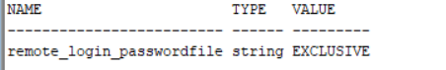
Парольный файл используется только одним инстансом, и в него можно добавлять других пользователей с привилегиями SYSDBA, SYSOPER, SYSBACKUP и т. п.
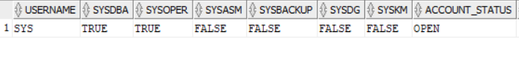
- Получите перечень директориев для файлов сообщений и диагностики.
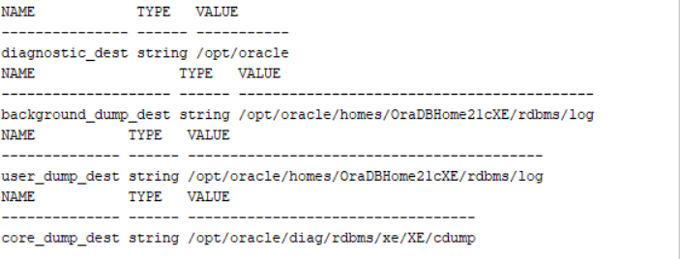
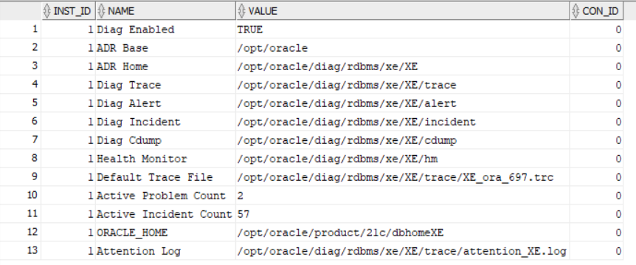
- EX. Найдите и исследуйте содержимое протокола работы инстанса (LOG.XML), найдите в нем команды переключения журналов которые вы выполняли.
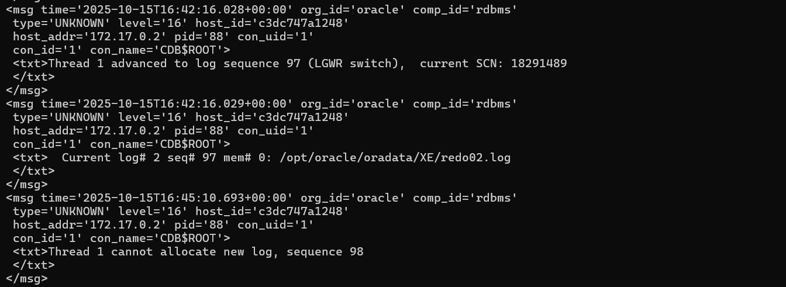
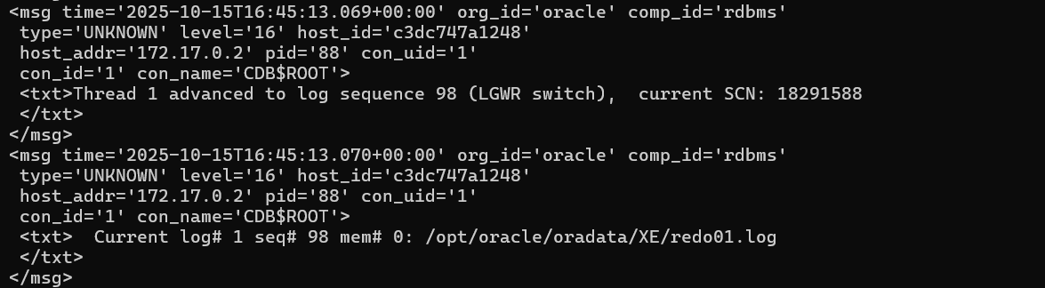
- Проверьте! После вашей работы не должно остаться ни одного файла, созданного вами в процессе выполнения лабораторной работы. Студент, нарушивший это правило получит дополнительное (трудоемкое) задание.
